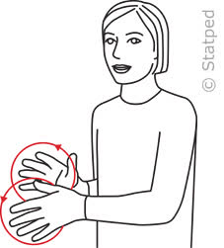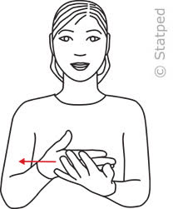

Tegnspråk

**Navn: _____________**

|  |  |  |
| --- | --- | --- |
|  | **Hei** | QR-kode  <https://www.minetegn.no/Tegnordbok-HTML/video_/hei.mp4> |
|  | **Vi to** | QR-kode  <https://www.minetegn.no/Tegnordbok-HTML/video_/vi-to-2.mp4> |
|  | **Venner** | QR-kode  <https://www.minetegn.no/Tegnordbok-HTML/video_/venner.mp4> |
|  | **Skole** | QR-kode  <https://www.minetegn.no/Tegnordbok-HTML/video_/skole.mp4> |
|  | **Friminutt** | QR-kode  <https://www.minetegn.no/Tegnordbok-HTML/video_/friminutt-1.mp4> |
|  | **Leke** | QR-kode  <https://www.minetegn.no/Tegnordbok-HTML/video_/leke.mp4> |
|  | **Huske** | QR-kode  <https://www.minetegn.no/Tegnordbok-HTML/video_/huske-vippe.mp4> |
|  | **Tegne** | QR-kode  <https://www.minetegn.no/Tegnordbok-HTML/video_/tegne.mp4> |
|  | **Spise** | QR-kode  <https://www.minetegn.no/Tegnordbok-HTML/video_/spise-1.mp4> |
|  | **Drikke** | QR-kode  <https://www.minetegn.no/Tegnordbok-HTML/video_/drikke.mp4> |
|  | **Ja** | QR-kode  <https://www.minetegn.no/Tegnordbok-HTML/video_/ja.mp4> |
|  | **Nei** | QR-kode  <https://www.minetegn.no/Tegnordbok-HTML/video_/nei.mp4> |

**Til foresatte**

Det er fint hvis ditt barn har lyst til å øve på noen tegn frem til skolestart.

Last ned appen «Tegnordbok» på din telefon og søk opp tegn for ord sammen med barnet😊



Dere kan også finne tegn for ulike begreper tilknyttet skole her: [2-tusen](https://nettressurser.statped.no/2-tusen/webapp/#blaa-bok-paaskolen) (QR-kode)

